防颱宣導
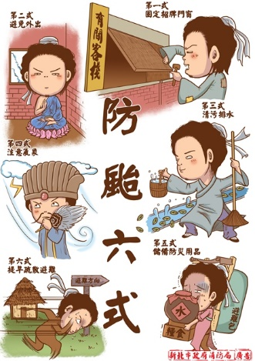
颱風來襲前：
1.隨時注意氣象報告及中央氣象局的颱風警報，瞭解颱風最新動態。
2.應確實檢查屋頂、門窗是否堅固，如有破損或不牢靠，應立即修補好。四周的水溝要清理乾淨，使其暢通。
3.位於低漥地區及海邊的住戶及民眾應及早疏散至安全地方，以防海水倒灌及水災發生。
4.屋外各種懸掛物、招牌、工程鷹架或棚架應立即取下或釘牢；並修剪大型樹木及樹枝，以防強風吹落傷人。
5.家中應準備蠟燭、乾電池、手電筒及收音機，以防停電。
6.應儲存三日份之食物、飲用水、必要生活必需品及簡易急救藥品，以防不時之需。
7.家中陽臺上盆景應移至地板上，以防強風吹襲掉落傷人。
颱風來襲時：
1.應隨時收聽有關颱風動靜消息，注意自己是否處於警戒區內。
2.颱風來襲時，非必要且無立即危險時不要外出走動，應儘量停留家中為宜，以避免危險。
3.風勢突然停止時可能正處颱風眼時刻，不可貿然外出。
4.車輛不可停在低地、地下室、堤外停車場及樹下，以防範愛車泡水及壓毀。
5.颱風侵襲時，應隨時檢查電路、注意爐火及周圍環境，以防火災及淹水。
6.發生緊急事故可向119請求支援協助。
颱風來襲後：
1.對於段落電線，不可用手觸摸，應立即通知電力公司處理。
2.持續收聽氣象報導嚴防豪(大)雨發生。
3.打掃居家周遭環境，並清除污穢雜物，噴灑消毒劑預防疫病發生。
4.外出離家應避免接近損壞之招牌、路樹及交通號誌。
5.有災害損失時，應通知警政單位或是里（鄰）長，以供災害統計及防災作業改進參考。
6.低窪地區及地下室積水，應設置警戒標示，並儘速抽水復原，避免人員陷溺。

